Examen HAVO
2014
tijdvak 1

tijdvak 1
dinsdag 20 mei
13.30 - 16.30 uur

scheikunde

Dit examen bestaat uit 38 vragen.
Voor dit examen zijn maximaal 76 punten te behalen.
Voor elk vraagnummer staat hoeveel punten met een goed antwoord behaald kunnen worden.

Als bij een vraag een verklaring, uitleg, berekening of afleiding gevraagd wordt, worden aan het antwoord meestal geen punten toegekend als deze verklaring, uitleg, berekening of afleiding ontbreekt.

Geef niet meer antwoorden (redenen, voorbeelden e.d.) dan er worden gevraagd.
Als er bijvoorbeeld twee redenen worden gevraagd en je geeft meer dan twee redenen, dan worden alleen de eerste twee in de beoordeling meegeteld.

Ademtest

Joost heeft de laatste tijd last van zijn maag. Hij gaat naar zijn huisarts en deze verwijst hem voor onderzoek naar het ziekenhuis. Er zal onderzocht worden of de klachten worden veroorzaakt door een bacterie, genaamd
Helicobacter pylori. Joost vindt de volgende informatie over deze bacterie.

tekstfragment 1
- Helicobacter pylori leeft in het maagslijmvlies en kan een maagzweer
- veroorzaken. De bacterie produceert het enzym urease, dat de katalysator
- is voor de hydrolyse van ureum.
- Ureum wordt in de lever geproduceerd. Via de bloedbaan en de nieren
- verlaat ureum, opgelost in urine, het lichaam. De bacterie haalt ureum uit
- het bloed.
- Het enzym urease bevindt zich aan de buitenkant van de bacterie zodat
- het gevormde ammoniak de bacterie beschermt tegen de lage pH die in
- de maag heerst.
- Het gevormde koolstofdioxide wordt via de bloedbaan naar de longen
- getransporteerd en vervolgens uitgeademd.

2p 1 Verklaar aan de hand van de structuurformule waarom ureum goed
oplosbaar is in urine, die voor het grootste gedeelte uit water bestaat.

2p 2 Geef in een reactievergelijking weer hoe ammoniak reageert in een milieu met een lage pH (regels 8 en 9).

Ureum is een stof die ontstaat bij de afbraak van een van de soorten voedingsstoffen: koolhydraten, eiwitten en vetten.

2p 3 Uit welk soort voedingsstof ontstaat ureum? Licht je antwoord toe.

Met een zogenoemde ureum-ademtest kan worden onderzocht of een patiënt besmet is met de bacterie Helicobacter pylori.
Joost vindt de volgende gegevens over de ademtest op de website van de Maag Lever Darm stichting.

tekstfragment 2
De ademtest verloopt als volgt: U mag gedurende 6 uur voor de test niet gegeten of gedronken hebben. Vervolgens moet U door een rietje in een afsluitbaar glazen buisje blazen als controle.
Daarna drinkt U een glas sinaasappelsap (200 mL), gevolgd door 30 mL water waarin 75 mg C13-ureum is opgelost.
Dertig minuten na het drinken moet U in een tweede buisje blazen, waarna de beide buisjes worden geanalyseerd op het C13-gehalte. Als U besmet bent met de Helicobacter pylori bacterie, dan wordt C13-ureum omgezet en ademt U C13-bevattend koolzuurgas
(= koolstofdioxide) uit.
De arts kan dit meten in de uitgeademde lucht.

Met C13 worden koolstofatomen met het massagetal 13 bedoeld.

2p 4 Geef het aantal protonen, neutronen en elektronen van een C13 atoom.
Noteer je antwoord als volgt:
aantal protonen: … aantal neutronen: … aantal elektronen: …

In C13-ureum bevatten alle moleculen een C13 atoom. De molaire massa van C13-ureum is 61,05 g mol^{–1}.

3p 5 Bereken hoeveel milligram C13-bevattend koolstofdioxide maximaal kan ontstaan uit de hoeveelheid C13-ureum die in het drankje zit. Maak
gebruik van gegevens uit tekstfragment 1 en tekstfragment 2.

1p 6 Geef een reden waarom geen goed testresultaat wordt verkregen
wanneer onmiddellijk na het drinken van het drankje dat C13-ureum bevat, in het buisje wordt geblazen.

Joost doet de ademtest en krijgt van de arts te horen dat uit de
meetresultaten blijkt dat hij geen Helicobacter pylori bacterie in zijn maag heeft. Toch bleek dat C13-bevattend koolstofdioxide voorkwam in de
uitgeademde lucht die hij, na dertig minuten, in het tweede buisje heeft geblazen.

3p 7 Leg uit hoe de arts op grond van beide meetresultaten uit de ademtest de conclusie kan trekken dat Joost geen Helicobacter pylori bacterie in zijn maag heeft. Maak voor je antwoord ook gebruik van een gegeven uit
Binas-tabel 25.

Waterontharder

Hard leidingwater bevat veel calciumionen. Om leidingwater te ontharden kan men in huis een zogenoemde waterontharder installeren. Een
waterontharder wordt direct na de watermeter aangesloten en zorgt ervoor dat in het gehele huis zacht water uit de kraan komt.
Op de website van een leverancier van waterontharders worden de
volgende voordelen van het gebruik van een waterontharder genoemd:
- geen kalkafzetting in keuken, badkamer en op servies;
- lagere energiekosten (kalk isoleert verwarmingselementen);
- besparing op wasmiddelen, zeep en shampoo.

In leidingwater zijn waterstofcarbonaationen aanwezig. Bij verwarming van dit leidingwater treedt een zuur-basereactie op. Sommige
waterstofcarbonaationen reageren bij deze reactie als zuur en andere reageren als base. Bij deze reactie ontstaan onder andere
carbonaationen.

3p 8 Geef de vergelijking van deze zuur-basereactie.

In hard water vormen de ontstane carbonaationen vervolgens een
neerslag met de aanwezige calciumionen. Dit neerslag wordt ook wel kalkaanslag of ketelsteen genoemd.

2p 9 Geef de reactievergelijking voor deze vorming van ketelsteen. Geef hierbij ook de toestandsaanduidingen.

Op de website staat “kalk isoleert verwarmingselementen”. Een
verwarmingselement in een wasmachine is gemaakt van roestvast staal (RVS). RVS kan warmte goed geleiden door het bindingstype dat hierin voorkomt.
In een wasmachine ontstaat door regelmatig verwarmen van water dat
niet onthard is, een laagje kalk op het verwarmingselement. In kalk komt een ander bindingstype voor, waardoor kalk warmte slecht geleidt.

2p 10 Welke bindingstypen komen voor in RVS en in kalk?
Noteer je antwoord als volgt:
bindingstype in RVS: … bindingstype in kalk: …

Een bepaalde waterontharder is uitgerust met een cilinder die is gevuld met korrels kunsthars. Aan deze kunsthars
zijn natriumionen gebonden. Wanneer hard water langs
de korrels stroomt, binden calciumionen aan de kunsthars en komen natriumionen in het water.
Hiernaast is zo’n cilinder schematisch weergegeven.
water met Na+

water met Ca2+

Het onthardingsproces kan als volgt worden weergegeven:

Hars^{2–}(Na⁺)₂ (s) + Ca²⁺ (aq) → Hars^{2–}Ca²⁺ (s) + 2 Na⁺ (aq)

Wanneer de kunsthars in een cilinder geen calciumionen meer kan
opnemen, wordt deze geregenereerd. Hierbij wordt een geconcentreerde NaCl oplossing door de cilinder gespoeld. Daarbij komt een oplossing uit de cilinder die ook calciumionen bevat. Deze oplossing wordt via een
aansluiting op het riool afgevoerd. Nadat de cilinder een keer is
nagespoeld met wat leidingwater, kan de cilinder weer worden gebruikt om water te ontharden.

2p 11 Beschrijf wat er in de cilinder gebeurt met de calciumionen en de natriumionen wanneer de kunsthars wordt gespoeld met een
geconcentreerde NaCl oplossing.
1p 12 Geef aan waarom de cilinder moet worden nagespoeld met wat leidingwater.

De familie Lansink, die uit vier personen bestaat, heeft een
waterontharder in huis laten installeren. Per persoon verbruiken ze 135 L water per dag. Het leidingwater dat van het drinkwaterbedrijf het huis van de familie binnenkomt, bevat 61 mg Ca²⁺ per L.

2p 13 Bereken hoeveel gram calciumionen aanwezig is in het water dat de familie Lansink per dag afneemt van het drinkwaterbedrijf.
3p 14 Bereken hoeveel gram natriumchloride uit de geconcentreerde
NaCl oplossing nodig is om de calciumionen die per dag in de
waterontharder worden gebonden, te vervangen door natriumionen.

In het begin van deze opgave is vermeld dat het gebruik van een
waterontharder een besparing van het zeepgebruik oplevert. Hierbij speelt een rol dat zeepionen met calciumionen een neerslag vormen.

2p 15 Leg uit waarom minder zeep nodig is bij het wassen met onthard water dan bij het wassen met hard water.

Grondwaterreiniging

Vroeger werden in chemische wasserijen vooral chloorkoolwaterstoffen (CKW’s) gebruikt om kleding te reinigen. CKW’s zijn verbindingen van
chloor, koolstof en meestal ook waterstof. Een voorbeeld van een CKW is de stof die wordt aangeduid met de naam tri.
De molecuulformule van tri is C2HCl3.
2p 16 Geef de structuurformule van tri.

In het centrum van Amersfoort, op de plaats waar enkele chemische
wasserijen stonden, zijn grond en grondwater verontreinigd met CKW’s.
Op ongeveer 12 meter diepte bevindt zich op deze plaats een
ondoordringbare kleilaag. Op deze kleilaag heeft zich een mengsel van vloeibare CKW’s verzameld die in de grond waren gesijpeld. CKW’s
lossen niet goed op in water. Toch is het grondwater, dat over het
mengsel van CKW’s stroomt, verontreinigd met CKW’s. Als gevolg van verdelingsevenwichten komen namelijk CKW’s in het water terecht.

2p 17 Geef de vergelijking van het verdelingsevenwicht van het tri dat is opgelost in het CKW-mengsel en het tri dat is opgelost in het water. Vermeld ook de toestandsaanduidingen en gebruik voor tri in het
CKW-mengsel de toestandsaanduiding (ckw).

Er is een methode ontwikkeld om de CKW’s uit het vervuilde grondwater te verwijderen. Dit gaat als volgt. Een damwand wordt in de bodem
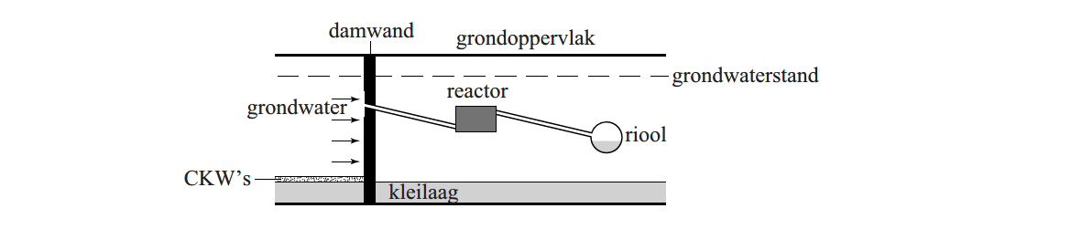
geplaatst tot in de ondoordringbare kleilaag. In deze wand zit een opening waardoor het vervuilde grondwater via een afvoerleiding naar een reactor wordt geleid. In de reactor die gevuld is met ijzerkorrels, vindt de reiniging van het vervuilde grondwater plaats. Het gezuiverde water wordt geloosd op het riool. Deze zuivering is schematisch weergegeven in onderstaande figuur.

De CKW’s reageren in de reactor met het ijzer volgens redoxreacties.
Hierbij ontstaan onder andere koolwaterstoffen en wordt ijzer omgezet tot ijzer(II)ionen.

Bij de reactie van C2HCl3 (tri) met ijzer kan de halfreactie van de oxidator als volgt worden weergegeven:

C₂HCl₃ + 3 H₂O + 6 e– → C₂H₄ + 3 Cl– + 3 OH–

1p 18 Geef de vergelijking van de halfreactie van de reductor.
1p 19 In welke molverhouding reageren tri en ijzer?
Noteer je antwoord als: aantal mol tri : aantal mol ijzer = … : …

In het vervuilde grondwater zijn drie CKW’s aanwezig die worden
aangeduid met de namen tri, per en cis. Van deze CKW’s zijn in tabel 1 enkele gegevens opgenomen (1 µg = 1·10^{–6} g).

tabel 1

CKW | molecuulformule | gehalte in het vervuilde grondwater (µg L^{–1})
tri | C2HCl3 | 2072
per | C2Cl4 | 2257
cis | C2H2Cl2 | 928

Het grondwater stroomt met een snelheid van 20 m³ per dag door de reactor.

2p 20 Bereken het aantal gram CKW’s dat per dag omgezet wordt in de reactor.
Ga ervan uit dat de CKW’s volledig worden omgezet.

Voor het ontwerp van de reactor is in een proefopzet van het reinigingsproces onder andere het volgende onderzocht:
onderzoek 1: Welk soort ijzerkorrels is geschikt? onderzoek 2: Hoe groot moet de reactor zijn?

Bij onderzoek 1 onderzocht men twee soorten ijzerkorrels, afkomstig van verschillende leveranciers.
De twee soorten ijzerkorrels worden verder aangeduid met A en B.
Men vulde een kolom met A en een andere kolom met dezelfde massa van B. Door beide kolommen leidde men met gelijke stroomsnelheid het
verontreinigde grondwater. Het grondwater dat uit de kolom met A kwam, bevatte geen CKW’s meer. Uit de kolom met B kwam grondwater dat nog wel CKW’s bevatte.

2p 21 Noem een mogelijk verschil tussen de ijzerkorrels A en de ijzerkorrels B waarmee het waargenomen verschil bij de grondwaterreiniging kan
worden verklaard. Geef ook deze verklaring.

Bij onderzoek 2 gebruikte men een modelopstelling met het soort ijzerkorrels dat ook in de reactor zal worden toegepast.
Bij dit onderzoek bepaalde men regelmatig de gehaltes van de verschillende CKW’s in het grondwater. De resultaten werden omgerekend naar de praktijk van de grondwaterreiniging.
Deze (omgerekende) resultaten zijn weergegeven in diagram 1.

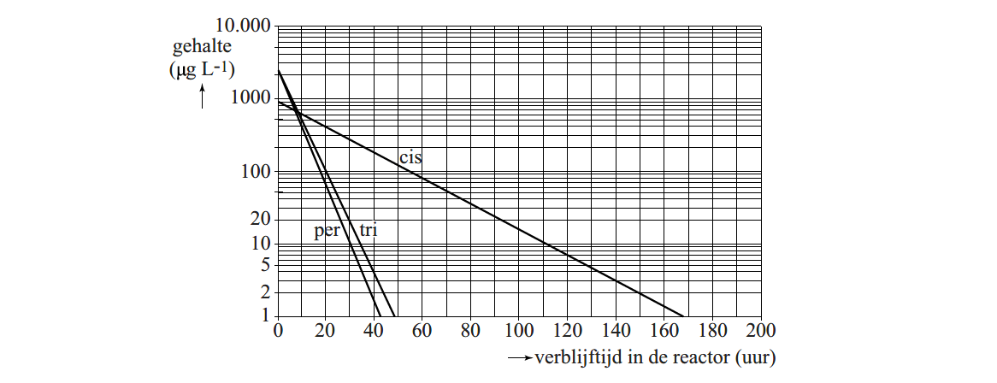
diagram 1
In dit diagram zijn de gehaltes van de drie onderzochte CKW’s uitgezet tegen de tijd die het grondwater in de reactor verblijft. Met behulp van diagram 1 kan de inhoud van de reactor worden berekend.
Let op: voor de gehaltes op de y-as is geen lineaire schaal gebruikt maar een zogenoemde logaritmische schaal.
Het totale gehalte aan CKW’s in grondwater, dat op het riool wordt geloosd, mag maximaal 20 µg per liter zijn (1 µg = 1·10^{–6} g).

1p 22 Geef aan hoe uit diagram 1 blijkt dat cis langzamer met ijzer reageert dan tri en per.
2p 23 Bereken hoeveel m³ de inhoud van de reactor minstens moet zijn.
Ga er bij de berekening vanuit dat:
- het grondwater met een snelheid van 0,83 m³ per uur (= 20 m³ per dag) door de reactor stroomt;
- het gehalte aan cis wordt verlaagd tot 20 µg L^{–1}.

Aluminium beschermen

Een voorwerp van aluminium is weinig gevoelig voor corrosie. Dit wordt veroorzaakt door het laagje aluminiumoxide waarmee het voorwerp is
bedekt. Dit laagje voorkomt corrosie van het onderliggende metaal.
Om aluminium voorwerpen nog beter te beschermen tegen de inwerking van zuurstof en vocht, kan door middel van elektrolyse het laagje
aluminiumoxide dikker gemaakt worden.
In onderstaande figuur is deze elektrolyse schematisch weergegeven.

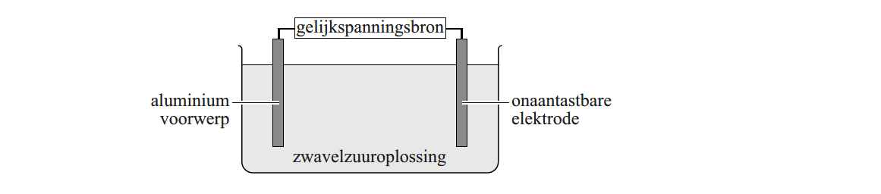
Het aluminium voorwerp is verbonden met een van de elektroden van een gelijkspanningsbron. De andere elektrode is een onaantastbare elektrode.
De halfreactie die plaatsvindt aan het aluminium voorwerp is hieronder weergegeven:

2 Al + 3 H₂O → Al₂O₃ + 6 H⁺ + 6 e–

2p 24 Leg uit, aan de hand van deze halfreactie, of het aluminium voorwerp verbonden is met de positieve of met de negatieve elektrode.

Aan de onaantastbare elektrode wordt waterstofgas gevormd uit H⁺.

2p 25 Geef de vergelijking van de halfreactie die optreedt aan de onaantastbare elektrode.
2p 26 Leg uit dat de hoeveelheid H⁺ ionen in de oplossing niet verandert door
de halfreacties die optreden aan de elektroden.

Wanneer het laagje Al2O3 dik genoeg is geworden, wordt het aluminium voorwerp uit de elektrolyse-opstelling gehaald, nagespoeld met water en
in een bad met heet water gedompeld. Het beschermende laagje wordt daarbij harder doordat de volgende reactie optreedt:

Al2O3 + H2O → 2 AlO(OH)
2p 27 Leg uit, aan de hand van de formules in de reactievergelijking, of deze reactie een zuur-basereactie is.

MMA

Methylmethacrylaat (MMA) is een ontvlambare, kleurloze vloeistof. Het wordt op grote schaal geproduceerd voor het maken van
polymethylmethacrylaat (PMMA, plexiglas).
Hieronder staat de structuurformule van MMA.
De polymerisatie van MMA tot PMMA is gebaseerd op additie.

2p 28 Geef aan dat uit de structuurformule van MMA kan worden afgeleid dat MMA via additie kan polymeriseren tot PMMA.

De productie van MMA uit methylpropeen (C4H8) is hieronder in een
blokschema weergegeven. In dit blokschema komen ook de stoffen voor
die zijn weergegeven met MP en MPZ. Van deze stoffen zijn de structuurformules onder het blokschema weergegeven.

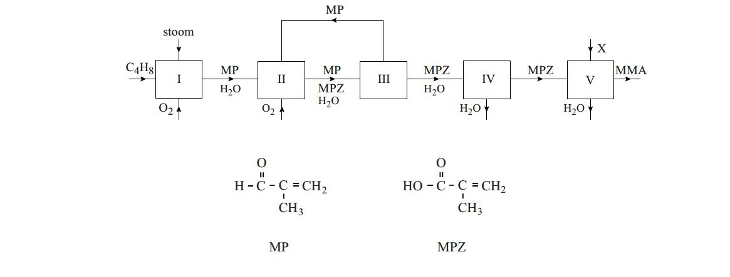
blokschema

2p 29 Geef de vergelijking van de reactie die plaatsvindt in reactor I in molecuulformules. De molecuulformule van MP is C4H6O.

In reactor II reageert MP met zuurstof onder invloed van een katalysator die op een vaste drager is aangebracht. Deze reactie is een redoxreactie. De vergelijking van de halfreactie waarin MP (C4H6O) wordt omgezet tot
MPZ (C4H6O2) is hieronder onvolledig weergegeven. De elektronen en de
coëfficiënten zijn weggelaten.

C₄H₆O + H₂O → C₄H₆O₂ + H⁺

2p 30 Neem deze onvolledige vergelijking over, zet e– aan de juiste kant van de pijl en maak de vergelijking kloppend.

Niet alle MP wordt in reactor II omgezet tot MPZ.

2p 31 Geef twee mogelijke oorzaken voor de onvolledige omzetting van MP tot MPZ.

Zowel in ruimte III als in ruimte IV vindt een scheidingsproces plaats. In ruimte III wordt het ingeleide mengsel van gassen gekoeld. Hierdoor
wordt MP (kookpunt 69 ºC) gescheiden van MPZ (kookpunt 161 ºC) en water. In ruimte IV worden MPZ en water gescheiden.
Het aanzienlijke verschil tussen de kookpunten van MP en MPZ is voor een deel het gevolg van het verschil in molecuulmassa van deze stoffen.

2p 32 Leg uit, aan de hand van de structuurformules, welk ander verschil ervoor zorgt dat MPZ een hoger kookpunt heeft dan MP.

2p 33 Welke scheidingsmethode kan worden gebruikt in ruimte III en welke in ruimte IV?
Noteer je antwoord als volgt:
in ruimte III: ... in ruimte IV: ...

In reactor V wordt MMA gevormd uit MPZ en stof X.

2p 34 Geef de structuurformule van stof X.

Omega-3-eieren

Tegenwoordig zijn zogenoemde omega-3-eieren te koop (figuur 1). Op de verpakking staat dat deze eieren zijn “verrijkt met omega-3-vetzuren”.

figuur 1
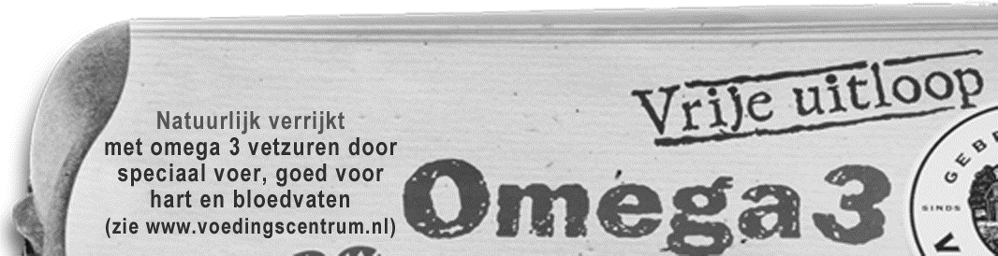

Uit deze tekst zou kunnen worden opgemaakt dat de eieren “vrije
vetzuren” bevatten. Dat is echter niet het geval. De vetzuren worden pas tijdens de spijsvertering gevormd uit een bepaald soort voedingsstof.
Behalve vetzuren ontstaat hierbij nog een andere stof.

2p 35 Geef deze vorming van vetzuren schematisch in woorden weer.
Neem het volgende schema over en vul bij I, II en III de namen van de betreffende stoffen in.
……I…… + ……II…… → vetzuren + ……III……

Vetzuren worden in het menselijk lichaam gebruikt als bouwstof en als brandstof.

3p 36 Geef de reactievergelijking van de volledige verbranding van stearinezuur (C18H36O2).
Omega-3-vetzuren zijn onverzadigde vetzuren. Een voorbeeld van een omega-3-vetzuur is α-linoleenzuur (zie Binas-tabel 67B2).
De aanduiding omega-3 geeft informatie over de plaats van de eerste
C = C binding in een molecuul van een onverzadigd vetzuur, geteld vanaf het CH3 uiteinde.
Twee bekende omega-3-vetzuren hebben de afkortingen EPA en DHA.
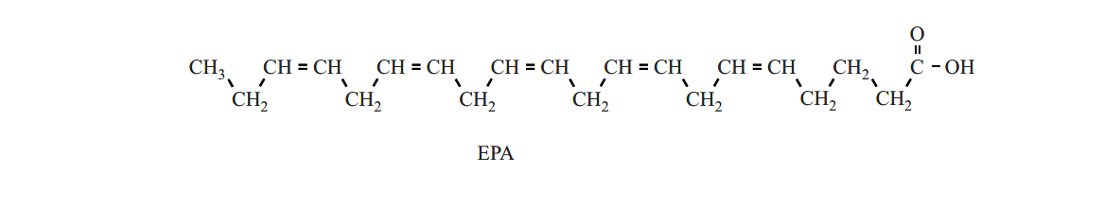
De structuurformule van EPA staat hieronder.

Informatie over de structuur van vetzuurmoleculen kan met een code worden weergegeven.
lees verder ►►►
EPA heeft de code C 20 : 5 (ω-3). Hierin is ω de Griekse letter omega.
Deze code bevat de volgende informatie over een molecuul EPA:
- het totale aantal C atomen;
- het aantal C = C bindingen;
- de plaats van de eerste C = C binding, geteld vanaf het CH3 uiteinde. DHA heeft de code C 22 : 6 (ω-3) en de formule C21HnCOOH.
2p 37 Leid uit de code van DHA af welk getal n is in de formule C21HnCOOH.
Omega-3-eieren leveren per stuk ten minste 110 mg omega-3-vetzuren.
Volgens de Gezondheidsraad moet je gemiddeld per dag 450 mg
omega-3-vetzuren binnenkrijgen. Verspreid over de week eet Bettina drie omega-3-eieren.

2p 38 Bereken hoeveel procent van de hoeveelheid omega-3-vetzuren die wordt aanbevolen door de Gezondheidsraad, Bettina ten minste binnenkrijgt
door het eten van drie omega-3-eieren per week.

Bronvermelding
Een opsomming van de in dit examen gebruikte bronnen, zoals teksten en afbeeldingen, is te vinden in het bij dit examen behorende correctievoorschrift, dat na afloop van het examen wordt gepubliceerd.
HA-1028-a-14-1-o
13 / 13
einde 

